SO02269_**Стартовала новогодняя благотворительная акция: «Наши дети»**

**Ленинский районный комитет Белорусского профессионального союза работников образования и науки рекомендует председателям профсоюзных комитетов принять участие в акции. Ни один ребёнок не должен остаться без новогоднего подарка. Районным комитетом профсоюза будет оказана благотворительная помощь ГУО «Детский городок Ленинского района». Три семьи получат бытовую технику. Будет оказана материальная помощь одиноким матерям, оказавшимся в тяжёлом материальном положении. Театр Белорусской Армии 26.12.2013 года для детей работников учреждений образования района покажет новогоднюю сказку «Снежная королева». Мальчишки и девчонки после представления получат от районного комитета профсоюза сладкие новогодние подарки.**

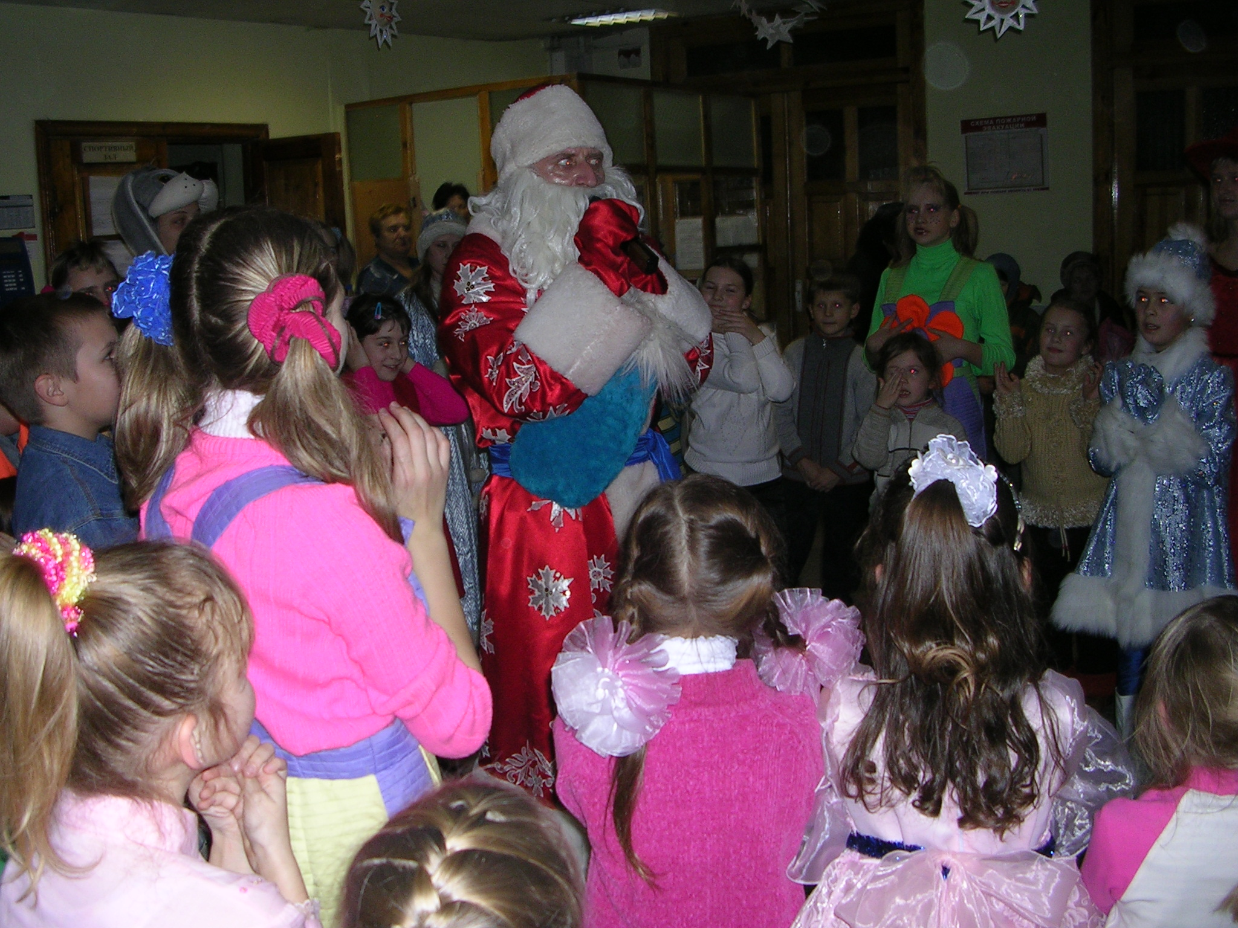



***«ПРОФСОЮЗЫ-- ДЕТЯМ»***

***Ленинская районная г.Минска организация Белорусского профессионального союза работников образования и науки***